**ESCUELA NORMAL DE EDUCACION PREESCOLAR**

Licenciatura en educación preescolar

Ciclo escolar 2020-2021

2do semestre sección B

Curso: Estrategias De Música Y Canto En Educación Preescolar

Trabajo: Pulso y melodía

Alumna:

Rosario Guadalupe Arroyo Espinoza #3

Profesor: Jesús Armando Posada Hernández

Competencias:

* Incorpora los recursos y medios didácticos idóneos para favorecer el aprendizaje de acuerdo con el conocimiento de los procesos de desarrollo cognitivo y socioemocional de los alumnos
* Selecciona estrategias que favorecen el desarrollo intelectual, físico, social y emocional de los alumnos para procurar el logro de los aprendizajes.

Saltillo, Coahuila de zaragoza Marzo 2021

***CONCEPTOS BASICOS DE LA MUSICA***

***Ritmo***

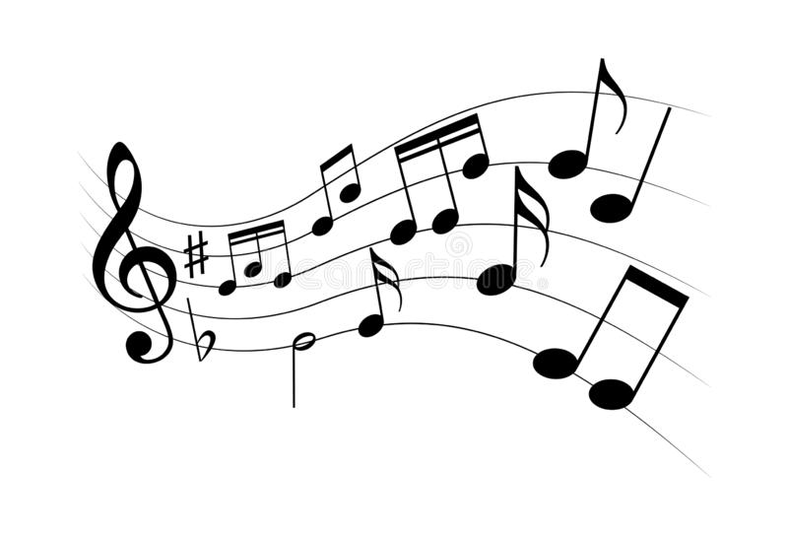El ritmoes ese elemento de la música que nos hace querer anticipar, querer escuchar lo que viene, aplaudir, mover los pies o incluso bailar.

***Armonía***

La armonía en términos generales es el**efecto resultante de la relación entre 2 notas o más.** Es decir, cuando dos notas suenen al mismo tiempo, ya estamos creando armonía.

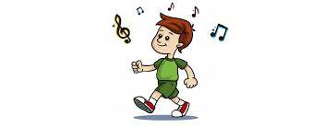***Melodía***

La melodía es cuando creamos una **sucesión de notas con diferente afinación.** En términos generales, la melodía de una canción u obra es eso que podemos cantar, tararear o silbar.

***Acento***

El acento es la pronunciación que se da a una sílaba distinguiéndola de las demás por una mayor intensidad, una mayor duración o un tono más alto.

<https://www.unprofesor.com/musica/principales-elementos-de-la-musica-3530.html>

<https://youtu.be/WIi4p0ZQGy0>